L’Usine de production de cognac de Novokouban
Le kraï de Krasnodar


Premier producteur de Kouban du cognac de haute qualité, qui est produit de la vigne du terroir. L’entreprise du cycle unitaire a tout les équipements technologiques nécessaires, qui favorisent la cultivation et le traitement du raisin, le vieillissement du cognac, la fabrication des produits de cognac.

Forme de la propriété juridique
- Société anonyme à capital fermé
Domicile
- le kraï de Krasnodar, la région de Novokouban, ferme de Kirov, rue de la Paix, bâtiment 1.
Se trouve à 150 km de Krasnodar dans la direction d’ Armavir, près da la route fédérale «Caucase».

Les facteurs de fonctionnement de l’Usine

Le potentiel productif de l’Usine
- le traitement du raisin 16,8 kilotonnes/saison
- la proportion saisonnière des alcools 50 milles décalitres de l’alcool anhydre/saison
- la proportion des alcools et des avant-produits dans le chai 431,17 milles décalitres de l’alcool anhydre
- la production dans la salle de coupage 270,1 milles décalitres/an
- la conservation non-récurrente de la production finale 140 milles bouteilles
- la capacité interchangeable de la ligne de remplissage 8 milles bouteilles /poste
- le tirage de la production de souvenir 1,2 milles bouteilles /poste

La ressource des esprits de cognac
- la proportion des esprits de cognac à partir des années 60 du XXème siècle - 180,219 milles décalitres de l’alcool anhydre

L’étendue des champs
- les champs (le blé, l’orge, le tournesol) 728 hectares
- le vignoble 351 hectares
Il existe la possibilité de l’élargissement de la base téchnique de matières premières par le passage des zones rurales aux vignobles

Les vignobles
- les cépages techniques sont représentés par:
Le Cadeau de Magaratch, Le Premier-né de Magaratch, Aligoté, Lévokoumsky,Cristal, Risous ;
- les vins de table sont:
Moldova, Kodryanka, Cardinal, Augustin.
Le laboratoire spécialisé de l’Usine fait un grand travail de la mise en application de nouveaux cépages bien résistants, qui ne demandent pas de paragelée en temps d’hiver et qui sont adaptés à la production des produits viticoles de haute qualité.

Les ventes des produits viticoles
- à l’issue de l’année 2013 407,534 milles bouteilles / 20,377 milles décalitres

Information générale

L’Usine a été organisée dans les années 40 comme une entreprise vinicole, et à partir des années 60 – comme l’usine de production de cognac. Aujourd’hui elle est un grand secteur agro-alimentaire et les industries connexes de Kouban et de la Russie dans le domaine de la production du cognac.

Les variétés de cognacs
On produit 17 articles de cognacs et de brandies avec le tirage de 0,1/0,25/0,5/0,7 litres:

- brandies et cognacs russes ordinaires
brandy «Prométhée», brandy de raisin «Novokoubanskoyé»
cognac russe «Le grand prix», vieillissement 3 ans, cognac «Trois étoiles»
cognac russe «Novokoubansky», vieillissement 4 ans, cognac russe «Cinq étoiles»

- cognacs russes des classes КС, КВВК et КВ
cognac russe КВ «Le grand prix», vieillissement 6-7ans
cognac russe КВВК «Kouban», vieillissement 8 ans
cognac russe КВВК «Kouban», vieillissement 8 ans (présentation de souvenir)
cognac russe КС «Le grand prix», vieillissement 10 ans
cognac russe КС «Krasnodar», vieillissement 10 ans
cognac russe КС «Pobieda», vieillissement 15 ans

- cognacs russes de la classe ОС (très vieux)
cognac russe ОС «Le grand prix», vieillissement 20 ans
cognac russe ОС «Ekaterinodar», vieillissement 20 ans
cognac russe ОС «Ekaterinodar -25», vieillissement 25 ans
cognac russe ОС «Ekaterinodar -30», vieillissement 30 ans
cognac russe ОС «Ekaterinodar - 40», vieillissement 40 ans

L’Usine est équipée du matériel qui favorise la production de nouveaux cognacs. A jour, les spécialistes ont crée un nouveau cognac de marque, dont le coupage est composé des distillats reposés dans les années 1971-1976. En 2015 beaucoup de cognacs très vieux(ОС) seront mis en vente après «un repos» de 1,5 ans, prévu pour la fabrication de vieux cognacs.

Il y a des cognacs nominaux enregistrés, tels que «Ekaterinodar» et «Le grand prix».

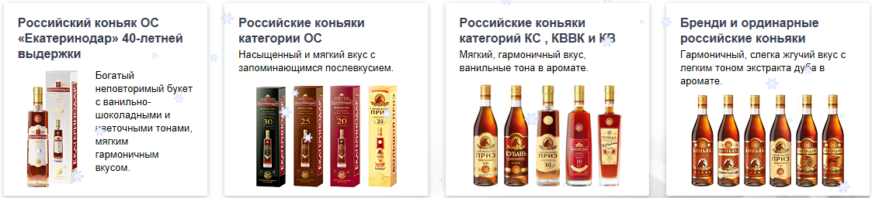
Cognac russe ОС «Ekaterinodar», vieillissement 40 ans :
Un bouquet riche avec des notes de vanille et de chocolat, floral, un goût souple, harmonieux.
Cognacs russes ОС :
Un goût souple, concentré, avec un arrière-goût spécifique.
Cognacs russes ОС КС, КВВК et КВ :
Un goût souple, harmonieux avec des notes de vanille.
Brandies et cognacs russes ordinaires :
Un goût harmonieux, un peu brûlant avec un accent léger de l’extrait de chêne.

On produit les cognacs (soit ordinaires, soit de marque) conformément à la technologie «à la française». Les cognacs sont produits à la base des esprits de cognac, reçus à l’issue de double distillation. Les cognacs ordinaires (de 3 à 5 ans) et les brandies sont reposés dans des cuves émaillées avec du merrain immergé. Les cognacs de marque (de 6 ans et de plus) sont élevés en fûts de chêne de 100-200 ans, produits en France, en Moldavie, dans la république des Adyguéens.

Nous conservons les esprits de cognac qui ont été laissés vieillir durant 48 ans

La liste des prix
L’Usine représente le kraï de Krasnodar lors des manifestations russes et internationales, elle est la superchampionne des concours russes et internationaux ; la qualité des cognacs est prouvée par des prix professionnels (les coupes internationales et nationales – 14, les médailles d’or, d’argent et de bronze – plus de 135 ). Juste à l’issue des années 2012-2013 la production de L’Usine a reçu 14 prix nominaux.

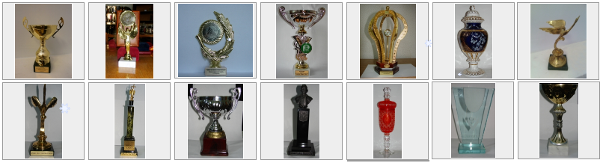
Le Grand Prix russe et international

Le personnel
Le nombre moyen du personnel comprend 196 employés, y compris les cadres supérieurs – 38 personnes, la production de cognac – 78 employés. L’entreprise est équipée des ressources humaines, il y des dynasties de travail.

Le chef du service méthodes
Les prix: «Homme de mérite de Kouban», «Meilleur professionnel du vin de l’année en Russie», «Meilleur professionnel du cognac de l’année du kraï de Krasnodar» ; a reçu les médailles et les diplômes à l’échelle international ; le stage professionnel - plus de 35 ans.

Les ressources principales

Les fonds de terre

La superficie des fonds agricoles se situe à 1712,11 hectares, y compris les fonds agricoles cultivés -1560,48 hectares.

Les fonds de terre des agglomérations occupent 18,96 hectares, la surface de l’usine - 12,05 hectares.

Les bâtiments
Le territoire de l’entreprise et toutes les unités d’établissement sont en état de fonctionnement. Un nouveau magasin de produits finis est mis en exploitation suite au développement de la production. Les chais, les salles des produits viticoles, la salle de distillation, la salle de coupage, la salle d’embouteillage, la salle de la conservation des produits, le bâtiment administratif, le magasin d’usine, le garage, les constructions agricoles etc. sont entièrement équipés. On a fait des travaux dans les salles et de gros travaux dans les systèmes utilitaires, on a reconstruit le poste de distribution de gaz. La surface couverte - 27,935 milles m2 ; la surface des bureaux -1,170 milles m2.

Tous les biens immobiliers appartiennent en propre ; les droits sont réservés. La surface couverte totale – 39,935 milles m2, y compris les bureaux et les locaux de fabrication - 29,106 milles m2.

Le magasin d’usine

Un nouveau magasin de l’usine de production de cognac a été ouvert en décembre 2011. Il est situé dans un bâtiment isolé, à côté de l’usine et de la route fédérale «Caucase». Une façade moderne, un intérieur élégant et fonctionnel, les zones des acheteurs, y compris les zones des présentations.

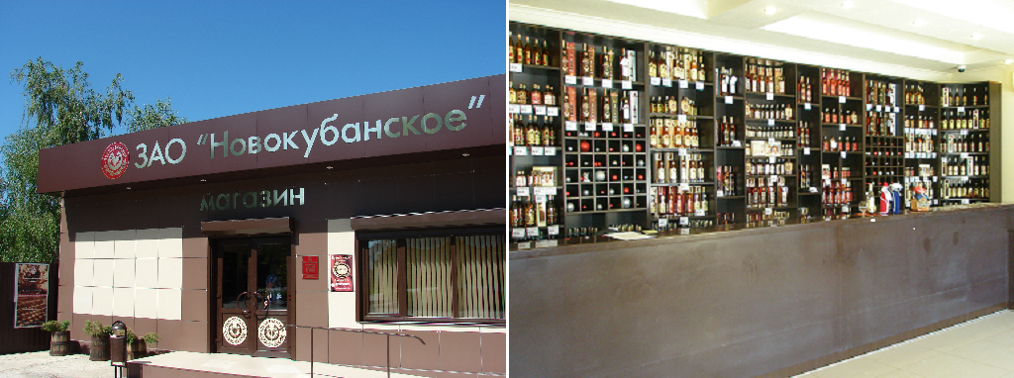

Le musée de l’usine

Le musée fonctionne à partir de l’année 2014. On a fait des travaux, on a acheté le matériel d’exposition. Il y des informations sur l’histoire de l’entreprise et du personnel, on a fait le stand des décorations avec des coupes commémoratives et des médailles, on a des exemplaires des produits de cognac, crées au cours de 70 ans du fonctionnement de l’usine ; on a fait des stands thématiques consacrés aux étapes et à la technologie de la production du cognac. Les locaux du musée sont prêts aux visites guidées, aux présentations et aux dégustations.

Les stocks globaux des esprits de cognac

Sur le territoire de la Russie l’usine de production de cognac est l’unique entreprise qui possède les esprits de cognac et les avant-produits de cognac à partir de ses propres produits de base âgés plus de 30 ans. Le coût des esprits de cognac s’élève à 1,751 milliards roubles.

conservation, année | vieillissement, ans | quantité des esprits de cognac stockés
conservation, année | vieillissement, ans | décalitres de l’alcool anhydre | valeur commerciale, roubles
1965 | 47 | 23,41 | 1 304 592,47
1971 | 41 | 270,48 | 15 073 309,31
1974 | 38 | 436,77 | 24 340 318,35
1975 | 37 | 580,59 | 32 355 119,24
1976 | 36 | 490,41 | 27 329 568,25
1977 | 35 | 1 079,53 | 60 160 047,32
1981 | 31 | 529,64 | 23 235 079,99
1982 | 30 | 3 346,29 | 139 392 907,70
1983 | 29 | 5 197,71 | 195 108 191,92
1984 | 28 | 2 010,60 | 67 618 368,20
1985 | 27 | 3 393,92 | 101 525 623,66
1986 | 26 | 3 086,84 | 81 387 879,73
1987 | 25 | 5 186,69 | 119 133 685,74
1988 | 24 | 3 760,27 | 76 987 014,15
1989 | 23 | 4 841,74 | 87 629 319,71
1990 | 22 | 10 798,61 | 170 952 548,23
1991 | 21 | 4 484,86 | 61 258 832,49
1992 | 20 | 1 677,08 | 19 408 160,14
1994 | 18 | 690,42 | 6 857 882,72
1995 | 17 | 440,36 | 4 054 812,92
1996 | 16 | 11,08 | 94 592,89
1999 | 13 | 195,64 | 1 260 288,15
2001 | 11 | 734,73 | 3 752 252,60
2002 | 10 | 3 839,64 | 17 210 659,51
2003 | 9 | 6 194,95 | 24 692 392,90
2004 | 8 | 3 101,00 | 10 888 506,28
2006 | 6 | 18 947,33 | 49 614 570,89
2008 | 4 | 15 374,39 | 29 217 823,12
2009 | 3 | 20 621,87 | 34 618 350,94
2010 | 2 | 9 316,92 | 14 147 318,94
2011 | 1 | 18 646,48 | 27 745 962,24
avant-produits et soutirages |  | 4 159,00 | 2 033 820,92
production finale |  | 26 750,18 | 220 635 643,42
Au total |  | 180 219,43 | 1 751 025 445,01

Schéma de procédé

Le cycle de fabrication de cognac de l’Usine de Novokouban comprend 5 étapes :

- la préparation des produits viticoles;

- la distillation des produits viticoles;

- la conservation de l’esprit de cognac en contact avec le bois de chêne;

- le coupage et le traitement du cognac;

- le tirage de la production finale.

Le chai

Le chai comprend 3 celliers, qui représentent la méthode classique du vieillissement des esprits de cognac : en fûts de chaîne et dans des cuves avec du merrain immergé. Au total, la capacité de production s’élève à 431,17 milles décalitres de l’alcool anhydre, ce qui comprend près de 3 milles fûts contenants de 200 à 800 litres. Les fûts se trouvent dans un cellier à trois niveaux. Là séjournent les esprits de cognac dont la distillation remonte à 1965. Chaque année les stocks se complètent, ce qui permet d’avoir des ressources stables pour la production de tous les articles et créer de nouvelles espèces.

La salle des produits viticoles

La prise en charge des produits viticoles se passe moyennant les bacs de soutirage. Les produits viticoles s’introduisent dans des cuves en métal pour être conservés et ensuite transmis dans la salle de distillation. Le potentiel productif de la salle s’élève à 490,5 milles décalitres de la conservation non-récurrente. Le laboratoire contrôle la qualité des produits viticoles et de l’eau-de-vie obtenue.

La salle de distillation

La salle de distillation a été toujours considérée comme le coeur de l’usine. Dans le but d’améliorer la qualité de l’eau-de-vie obtenue on utilise la double distillation d’après la téchnologie française moyennant des appareils КУ-500 (9 unités). Après la première «chauffe» on obtient le brouillis, ensuite après la distillation du brouillis on passe à la partition en fractions : la fraction centrale, titrant de 62 - 70 %, est distillée en esprit de cognac et puis transmise dans le chai pour le vieillissement ; les fractions de début et de fin sont utilisées pour la préparation de brandy. Cette technologie permet de conserver et d’accumuler au maximum les composants précieux des produits viticoles. Le potentiel productif de la salle s’élève à 50 milles décalitres de l’alcool anhydre.

La salle de coupage

C’est une des salles générales de la production de cognac où on fait le coupage à la base de l’esprit de cognac, du sirop de sucre, de l’eau de source et du coloris. Les cuves permettent de produire jusqu’au 270,1 milles décalitres de cognac par an. Avant le coupage le chef du service méthodes fait une série des coupages d’épreuve. On en choisit le meilleur, fait le calcul et l’introduit dans la production. Les esprits de cognac des chais passent dans la salle de coupage. Les autres composants du coupage se préparent dans la salle de coupage. Ensuite le coupage est reposé, il y encore des traitements et des filtrations. Le potentiel productif de la salle s’élève à 270,1 milles décalitres de la conservation non-récurrente, y compris des fûts (200-500 litres, 180 unités).

Les salles d’embouteillage

La capacité interchangeable de la ligne de remplissage – 8 milles bouteilles et 1,2 milles bouteilles – la production de souvenir.

Les circuits de distribution

- on vend les produits de cognac du magasin des produits finis aux grossistes
- le kraï de Krasnodar: réseaux commerciaux et distributeurs
«Achan», «Magnit», «Pérékryostok», «Pyatiorotchka», «Les vins de Kouban», «Credo», «Kentro», «Kaïros», «Econom», «Les trois hercules», «Alcothèque», «HoReCa», les points de vente, ainsi que le magasin d’usine
- La région de Rostov-sur-le-Don : réseaux commerciaux et distributeurs
«Le closeau de Praskoveiskoe», «Le cercle solaire», «Discon»,les points de vente
- la république des Adyguéens: réseaux commerciaux (Achan) et les points de vente
- A Moscou la production de l’usine est représentée par le réseau des magasins «Les vins de Kouban»
- les ventes dans le kraï de Krasnodar et à Moscou s’effectuent également via e-commerce

Activité soumise à licence

- la production, la conservation et la livraison de l’alcool (cognacs, brandies) jusque en 2016
- la production, la conservation et la livraison des produits viticoles jusque en 2016
- la production, la conservation et la livraison de l’esprit de cognac jusque en 2016
- Certificats de conformité

Site de l’Usine de production de cognac de Novokouban

www.novokubanskoe.com
www.новокубанское.рф

